Activités du mois de septembre 2025

Date | Activité | Prix | Où ?  À quelle heure ? | Pour qui ?
Vendredi  5 septembre | L’équipe de choc  Journée sportive   | 2 € | À Vis à Vis  de 13h30 à 16h30  ! Prenez votre abonnement de bus car l’activité se fera à l’extérieur de Vis à Vis ! | Inscription obligatoire  auprès de Jonathan :  0499/23.69.82  ou d’Auriane et Marie
Jeudi  11 septembre |   Réunion de préparation de l’activité pour Noël | Gratuit | À Vis à Vis  à 14h | Toutes les personnes intéressées
Vendredi  12 septembre | Visite du fort de Breendonk  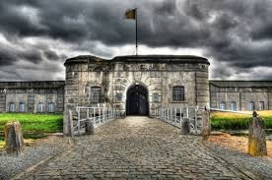 | 8€  à payer à l’avance  à Vis à Vis  avant le 5 septembre  +  18€  à avoir avec vous  le jour même  (prix du train avec réduction BIM)  À prendre :  - un pique-nique  - votre European disability Card  - votre carte BIM (ou abonnement de bus)  - des chaussures confortables pour marcher | À l’entrée de la gare de Namur  à 8h15  Retour prévu  à la gare de Namur vers 18h30 | Les personnes inscrites  à l’activité
Lundi  15 septembre | L’équipe de choc  Choix du film pour l’activité cinéma du 26 septembre | Gratuit | À Vis à Vis  à 14h | Les personnes intéressées  par l’activité
Vendredi  19 septembre | « Les cœurs  à prendre »    Journée à Lille et visite du Musée des Beaux-Arts | Train BIM : 30 €  Train tarif normal : 52,20 €  Prix du musée : 5 euros  à verser sur le compte de Vis à Vis  avant le  10 septembre  Prévoir des boissons et un pique-nique + argent de poche pour boire un verre (pas obligatoire) | À l’entrée de la gare de Namur  à 7h  Retour prévu  à la gare de Namur vers 20h45 | Inscription obligatoire avant le 8 septembre auprès de Coralie ou de Murielle  ! Nombre de places limité !
Vendredi  26 septembre | L’équipe de choc  Cinéma  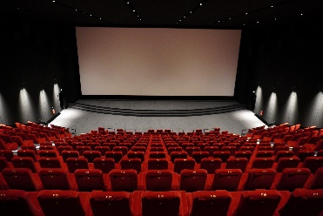 | Prix à définir lors de la réunion du  lundi 15 septembre | Horaire à définir lors de la réunion du lundi 15 septembre | Inscription obligatoire  auprès de Jonathan :  0499/23.69.82  ou d’Auriane et Marie
Du vendredi  26 septembre  au vendredi  3 octobre |   Vente de post-it | Gratuit | Une matinée  ou une après-midi  en fonction de vos disponibilités | Toutes les personnes intéressées  Prendre contact avec  un intervenant
Dimanche  5 octobre | Soirée de clôture  CAP 48 | Gratuit | En soirée.  Les informations suivront | Inscription obligatoire auprès de Marie ou Murielle  ! Nombre de places limité !

